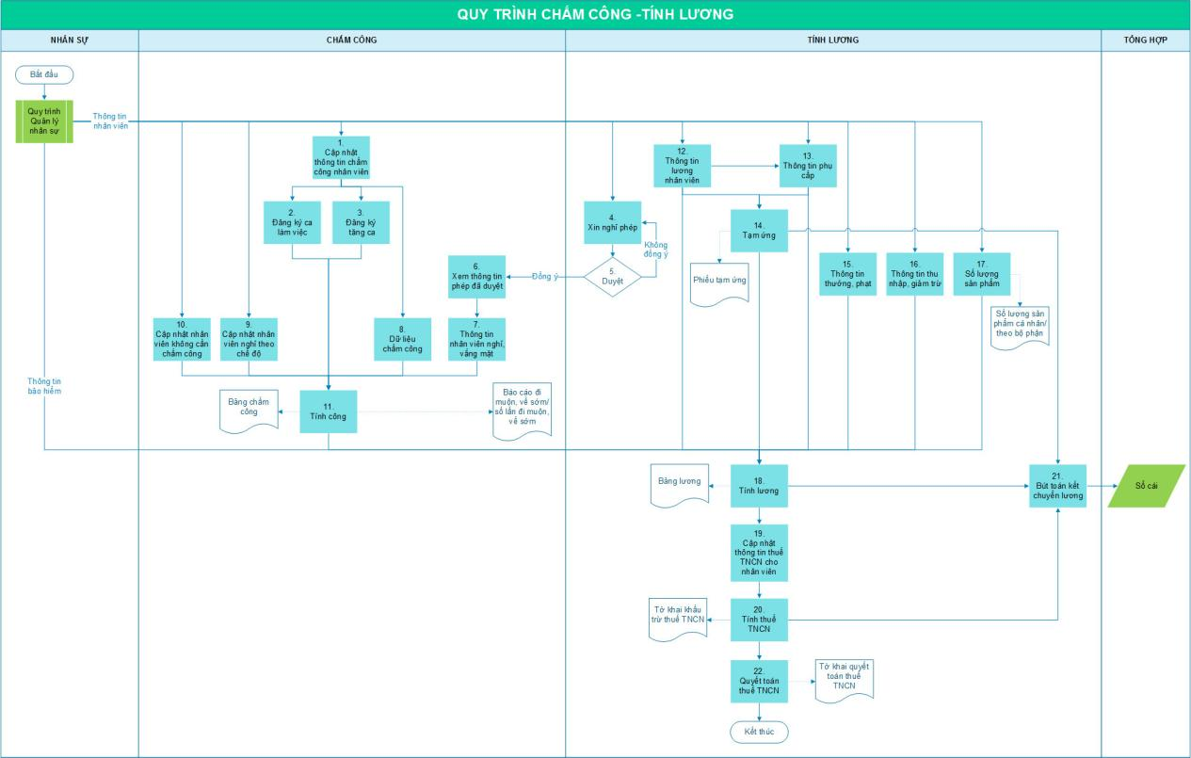

|  |  |
| --- | --- |
| **BƯỚC** | ****NỘI DUNG BƯỚC**** |
| 1 | Từ thông tin nhân viên (xem chi tiết ở Quy trình Quản lý nhân sự), nhân viên chấm công thực hiện cập nhật thông tin chấm công cho nhân viên trên hệ thống (số thẻ chấm công, ca làm việc chính, công ngầm định, …). |
| 2 | Sau khi cập nhật xong thông tin chấm công cho nhân viên, nhân viên chấm công tiến hành đăng ký ca cho nhân viên trên hệ thống, để khi tính công hệ thống biết được nhân viên làm việc ca nào và thuộc công nào. |
| 3 | Trường hợp nhân viên có tăng ca, nhân viên chấm công vào nghiệp vụ Đăng ký tăng ca cho nhân viên trên hệ thống để cập nhật thông tin này. |
| 4 | Từ thông tin được khai báo trong Thông tin nhân viên (số điện thoại, người quản lý), khi nhân viên có phát sinh nghỉ phép, nghỉ ốm, nghỉ không lương, thực hiện xin nghỉ phép qua tin nhắn, hệ thống sẽ gửi đến số điện thoại người quản lý của nhân viên xin nghỉ phép để duyệt thông tin. |
| 5 | Người quản lý khi nhận được tin nhắn xin nghỉ phép của nhân viên từ hệ thống, thực hiện duyệt nghỉ phép của nhân viên. Khi nhận được tin nhắn từ quản lý, hệ thống sẽ gửi lại cho nhân viên kết quả và thông báo cho quản lý đã xác nhận. |
| 6 | Hàng tuần hoặc cuối tháng, nhân viên chấm công vào nghiệp vụ Xem thông tin phép đã duyệt trên hệ thống để thực hiện kết chuyển thông tin nghỉ phép của nhân viên sang nghiệp vụ Cập nhật thông tin nhân viên nghỉ, vắng mặt. |
| 7 | Sau khi kết chuyển thông tin nghỉ phép của nhân viên từ nghiệp vụ Xem thông tin nghỉ phép đã duyệt, nhân viên chấm công có thể vào nghiệp vụ Cập nhật thông tin nhân viên nghỉ, vắng mặt để xem thông tin.  Trường hợp không sử dụng thông tin xin nghỉ phép qua tin nhắn, nhân viên chấm công cần vào nghiệp vụ cập nhật nhân viên nghỉ, vắng mặt trong hệ thống để nhập thông tin những nhân viên nghỉ, vắng mặt đã được duyệt. |
| 8 | Hàng tuần hoặc cuối tháng, nhân viên chấm công vào nghiệp vụ lấy số liệu chấm công trong hệ thống để lấy dữ liệu từ máy chấm công vào hệ thống hoặc nhập dữ liệu (import) công của nhân viên bằng tệp excel mẫu vào hệ thống. |
| 9 | Đối với nhân viên nghỉ theo chế độ nhưng phải đi làm thì mới được hưởng, nhân viên chấm công vào nghiệp vụ Cập nhật thông tin nhân viên nghỉ theo chế độ để nhập thông tin này. |
| 10 | Đối với nhân viên không cần phải chấm công nhưng vẫn tính công bình thường, nhân viên chấm công vào hệ thống nhập thông tin tại nghiệp vụ Cập nhật thông tin nhân viên không cần chấm công để ghi nhận thông tin |
| 11 | Cuối tháng, nhân viên chấm công vào hệ thống, chọn nghiệp vụ Tính công để hệ thống tự động tính công trong tháng cho nhân viên. Nhân viên chấm công có thể kiểm tra thông tin ở báo cáo Bảng chấm công.  Sau khi tính công xong, hệ thống sẽ xuất thông tin đi trễ về sớm, nhân viên chấm công xem hoặc in báo cáo để kiểm tra thông tin trước khi tính lương. |
| 12 | Nhân viên tính lương thực hiện cập nhật thông tin lương hàng tháng cho nhân viên trên hệ thống để làm cơ sở cho việc tính lương. |
| 13 | Những khoản phụ cấp mà nhân viên được hưởng, nhân viên tính lương cũng thực hiện nhập vào hệ thống ở nghiệp vụ Cập nhật thông tin phụ cấp. |
| 14 | Khi có phát sinh tạm ứng lương từ nhân viên, nhân viên tính lương nhập thông tin vào nghiệp vụ Cập nhật tạm ứng trên phần mềm. |
| 15 | Trong tháng, có phát sinh nghiệp vụ thưởng, phạt làm tăng hoặc giảm tiền lương của nhân viên, nhân viên tính lương sẽ thực hiện nhập thông tin vào hệ thống ở nghiệp vụ Cập nhật thông tin thưởng, phạt. |
| 16 | Trong tháng, có phát sinh thu nhập khác hoặc giảm trừ khác làm tăng hoặc giảm tiền lương của nhân viên, nhân viên tính lương sẽ thực hiện nhập thông tin vào hệ thống ở nghiệp vụ Cập nhật thông tin thu nhập, giảm trừ. |
| 17 | Đối với trường hợp tính lương theo sản phẩm, nhân viên tính lương vào hệ thống nhập số lượng sản phẩm của nhân viên hoặc theo bộ phận để làm căn cứ cho việc tính lương. |
| 18 | Cuối tháng, nhân viên tính lương vào hệ thống để thực hiện tính lương cho nhân viên ở nghiệp vụ Tính lương, hệ thống sẽ tự động tính lương dựa trên thông tin bảo hiểm, tính công, lương, phụ cấp, tạm ứng, thưởng/phạt và các khoản thu nhập, giảm trừ khác. Nhân viên tính lương có thể kiểm tra thông tin qua bảng lương. |
| 19 | Để thực hiện tính thu nhập cá nhân (TNCN) cho nhân viên, nhân viên chấm công cần vào hệ thống thực hiện nghiệp vụ Cập nhật thông tin thuế TNCN cho nhân viên để lưu thông tin và làm cơ sở cho việc tính thuế TNCN. |
| 20 | Sau khi tính lương xong và cập nhật thông tin tính thuế TNCN cho nhân viên, nhân viên tính lương thực hiện tính thuế TNCN cho nhân viên trên hệ thống để ra số tiền khấu trừ thuế TNCN hàng tháng của nhân viên. |
| 21 | Sau khi chốt lương phải trả cho nhân viên (lương, tạm ứng, thuế TNCN), nhân viên chấm công chọn bút toán kết chuyển lương để kết chuyển thông tin sang sổ cái. |
| 22 | Cuối năm, nhân viên tính lương thực hiện quyết toán thuế TNCN cho nhân viên trên hệ thống, thông tin sẽ được cập nhật lên Tờ khai quyết toán thuế TNCN và Bảng kê thuế TNCN. |